Logo oder Name | Tisch- und Ständerschleifmaschine
 | Die wichtigsten Sicherheits- und Verhaltensregeln für unseren Betrieb:
 | 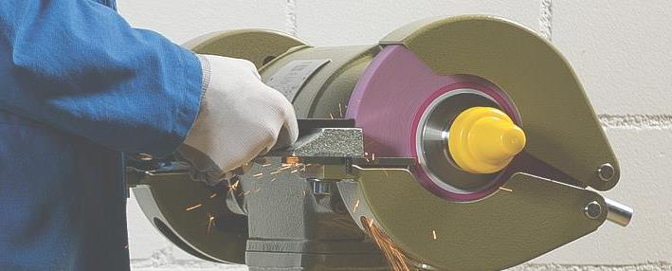
Hauptgefahren | - Verletzungen durch wegfliegende Partikel beim Schleifen  - Handverletzungen durch Berühren der drehenden Schleifscheibe  - Getroffen werden beim Bruch der Schleifscheibe  - Getroffen werden von herabfallenden Werkstücken  - Erfasst werden von Drahtbürsten oder Wellenzapfen  - Einatmen von Schleifstaub  - Verbrennungen durch heisse Werkstückoberflächen
Sicherheitsregeln  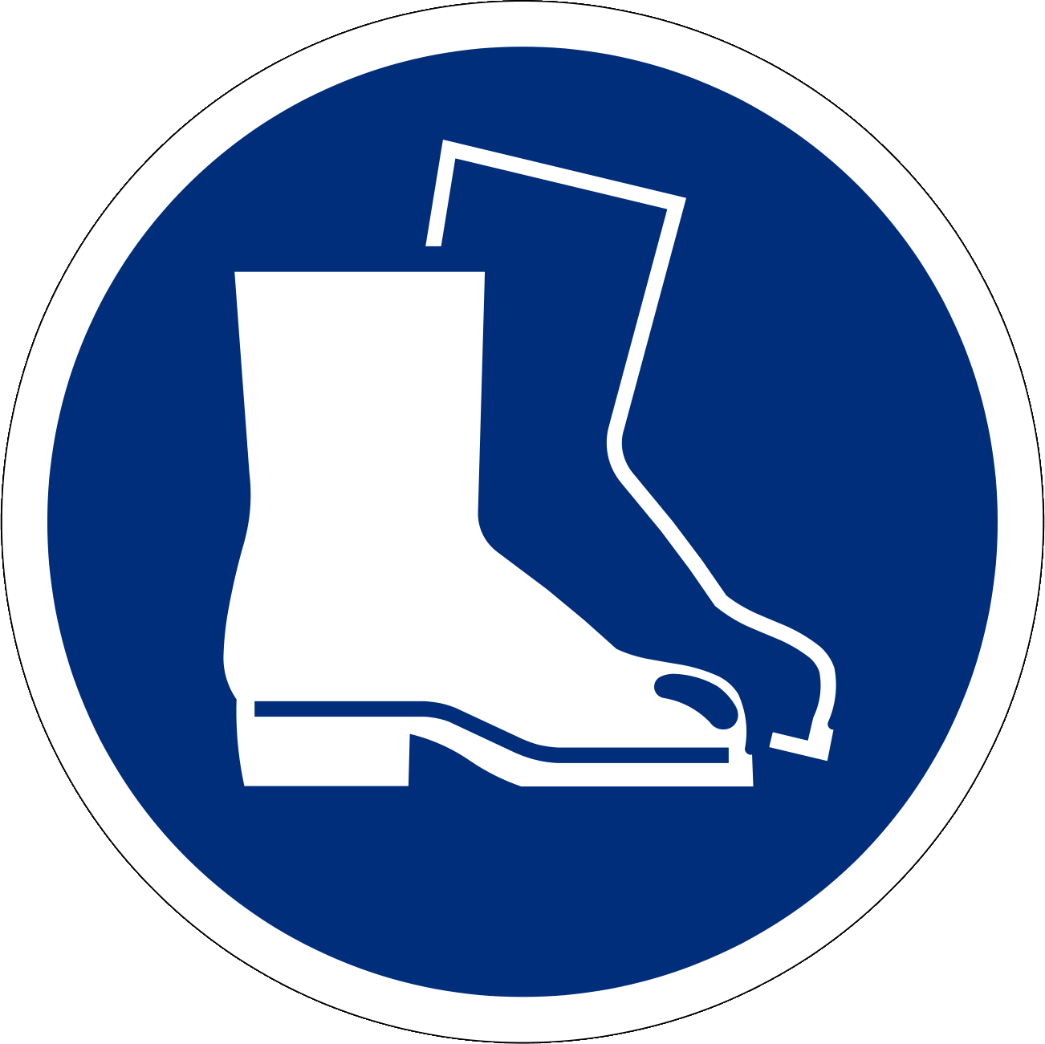 | - Sichere Tisch- und Ständerschleifmaschinen einsetzen und diese gemäss Betriebsanleitung verwenden  - Darf nur von instruierten Personen bedient werden  - Schutzbrille tragen  - Geschlossene Schutzschuhe tragen  - Falls notwendig Schutzhandschuhe tragen  - Falls notwendig Gehörschutz tragen  - Falls notwendig Atemschutz tragen  - Vor dem Aufspannen der Schleifscheibe Klangprobe vornehmen  - Werkstückauflagen und Schutzverdeck richtig einstellen  - Bei Arbeiten mit Drahtbürsten keine Ketten, Drahtseile oder stark gelochte und genoppte Teile bearbeiten (Gefahr, dass Teile von der Drahtbürste erfasst werden)
Informationen | - Siehe Bedienungsanleitung  - Checkliste: «Tisch- und Ständerschleifmaschine», www.suva.ch/67037.d
Erstellungsdatum | Version 1.0 / 26. August 2019

